

Опросный лист на ПНС HELYX
Заказчик: |  |  |  |  |  |  |  |  |  |  | 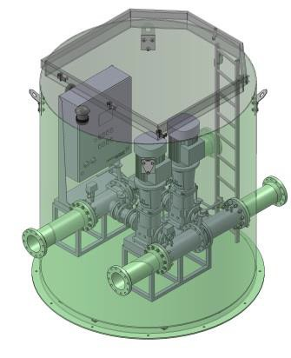  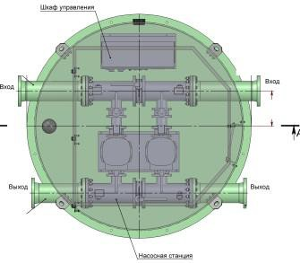
Адрес объекта:
Контактное лицо: Телефон/факс/e-mail:
1 | Марка насосов: | Кол-во, шт: рабочий |  | в резерв
2 | Насосная установка : | Расход Q , м3/ч
2 | Насосная установка : | Напор H, м
3 | Диаметр ПНС D, мм | Высота ПНС общая Н, мм
4 | Установка под проезжей частью: □ Да □ Нет
ВХОД
5 | Количество подводящих трубопроводов |  |  |  |  |  | шт.
6 | Наружный диаметр и толщина стенки подводящего трубопровода, D  вх |  |  |  |  |  | мм
7 | Глубина залегания подводящего трубопровода (лоток), h вх |  |  |  |  |  | мм
8 | Материал подводящего трубопровода
9 | Предполагаемый тип соединения подводящего трубопровода с ПНС  □ Фланец □Раструб □Гильза
10 | Направление подводящего трубопровода |  |  |  |  | часов
ВЫХОД
11 | Количество напорных трубопроводов |  |  |  |  | шт.
12 | Наружный диаметр и толщина стенки внешнего напорного трубопровода, D вых |  |  |  |  | мм
13 | Глубина залегания напорного трубопровода (ось), h вых |  |  |  |  | мм
14 | Направление напорного трубопровода |  |  |  |  | часов
КОМПЛЕКТАЦИЯ
15 | Форма люка |  | Прямоугольный
16 | Материал лестницы |  | Нержавейка
17 | Материал люка |  | Стеклопластик
18 | Направление ввода кабелей ПНС |  | часов
19 | Теплоизоляция: □ Да □ Нет Греющий кабель: □ Да □ Нет
20 | Глубина теплоизоляции |  | мм
21 | Обязательные дополнения:
Дополнительные требования:
Задание на шкаф управления:
Дата « » Подпись и ФИО

Прикрепите заполненный опросный лист к форме on-line заказа на сайте, или отправьте на e-mail: zakaz@helyx.ru

helyx.ru

